24.134.488/0001-08 - UNIVERSIDADE FEDERAL DE PERNAMBUCO
CENTRO TEMÁTICO UFPE - TESTE 2024 PROINFRA 2024 CENTROS TEMÁTICO...

Dados Gerais da Proposta

INSTITUIÇÕES PARTICIPANTES

Instituição proponente da proposta: | Fundação de Apoio ao Desenvolvimento da UFPE - Fade UFPE  CNPJ: 11.735.586/0001-59
Instituição executora da proposta: | UNIVERSIDADE FEDERAL DE PERNAMBUCO  CNPJ: 24.134.488/0001-08
Instituições coexecutoras da proposta: (OPCIONAL)

+ Novo | Instituição

Observações:
• o campo da executora do projeto já virá preenchido com os dados da Instituição que iniciou o preenchimento da proposta e não poderá ser alterado.
• para que outras Instituições sejam incluídas como Proponente e Coexecutoras, elas deverão estar previamente cadastradas e ter seu cadastro moderado pela Finep.

DADOS GERAIS DA PROPOSTA
Título do projeto: | CENTRO TEMÁTICO UFPE - TESTE 2024
Sigla do projeto: | CT_TESTE_2024
Prazo de execução (em meses): | 36

Descreva abaixo a situação atual e o que se busca solucionar com o projeto.
Descrição e justificativa do projeto:

Descreva abaixo o objetivo do projeto.

Objetivo do projeto:

Descreva abaixo o que se pretende alcançar ao final do período de execução do projeto.

Resumo publicável:

Projeto/Subprojetos
Informe o título do projeto ou dos subprojetos, quando aplicável, que farão parte da proposta, selecionando os coordenadores responsáveis.
Importante: Os coordenadores devem ter realizado seus cadastros na plataforma.

Identificação do projeto/subprojetos:
Nº | Sigla | Título do projeto/subprojeto | Coordenador

Observação:
• conforme definido no edital, será permitida a inclusão de apenas 1 Subprojeto. O Sistema não permitirá a sequência do preenchimento caso tente-se incluir mais subprojetos;
• para que uma pessoa seja indicada como Coordenador do Subprojeto, ela deverá estar previamente cadastrada na plataforma;
• o Coordenador do Subprojeto pode, mas não precisa, ser a mesma pessoa que Coordenador Geral do Projeto.

ANEXOS
Na tabela abaixo, faça upload dos arquivos referentes à proposta como um todo.
Se for necessário enviar mais de um documento para um mesmo tipo de anexo, os documentos podem ser agrupados num arquivo compactado (ZIP).

+ Novo | Tipo do anexo | Nome do documento | Anexo:

Imagem:
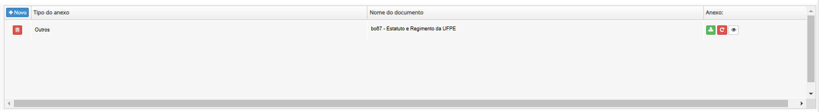

Anexos necessários somente em situações específicas previstas na chamada:
+ Novo | Tipo do anexo | Nome do documento | Anexo:

Imagem:
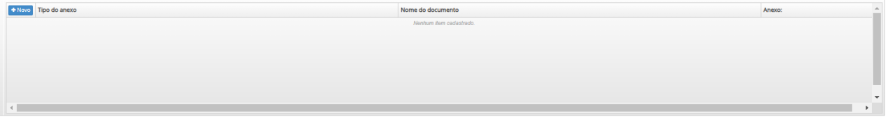

Dados gerais do projeto/subprojeto e equipe
Dados Gerais
DADOS GERAIS DO PROJETO/SUBPROJETO

Título (máximo de 100 caracteres com espaços):

Sigla (máximo de 12 caracteres com espaços):

Área Geográfica:
Estado:
(selecionar)
Município:
(selecionar)

Linhas temáticas:
(selecionar)
- Transição energética
- Transformação Digital
- Transição Ecológica
- Defesa
- Saúde

Imagem:
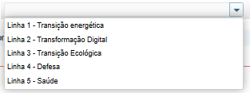

Descreva abaixo a situação atual e o que se busca solucionar com o projeto/subprojeto.
Descrição da situação atual:

Descreva abaixo o objetivo central do projeto/subprojeto.
Objetivo:

Descreva abaixo o que se pretende alcançar ao final do período de execução do projeto/subprojeto.
Resultados esperados:

Com base na tabela de Áreas do Conhecimento do Conselho Nacional de Desenvolvimento Científico e Tecnológico (CNPq), informe a especialidade predominante do subprojeto.

Área do conhecimento:
Ex.:
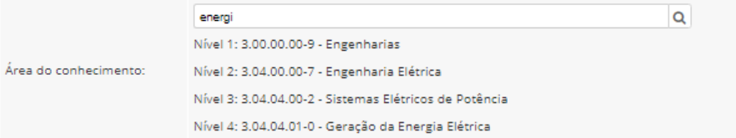

Palavras-chave:
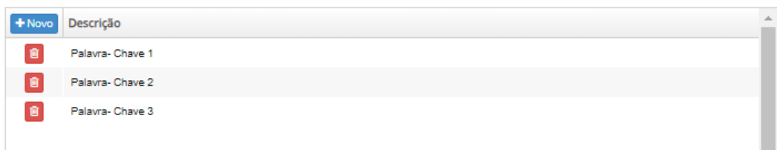

Campos específicos
CAMPOS ESPECÍFICOS

Perguntas:
a)Apresentar um diagnóstico que identifique as vocações, competências e estratégias da instituição e de cada unidade participante para a área temática escolhida.

b.1)Experiência e dedicação da equipe técnica e científica existente (que será beneficiada pela implantação da infraestrutura) e sua competência na operação, informando os bolsistas de produtividade CNPq e as mais importantes produções (publicações, teses e dissertações, patentes etc.), bem como indicadores de prestação de serviços a ICTs e/ou empresas na área temática escolhida.

b.2)Experiência e dedicação da equipe técnica e científica que desenvolverá o projeto de pesquisa aplicada e sua aderência à proposta, informando os bolsistas de produtividade CNPq e as mais importantes produções (publicações, teses e dissertações, patentes etc.), bem como indicadores de prestação de serviços a ICTs e/ou empresas na área temática escolhida.

c)Nível de uso compartilhado do equipamento: áreas/programas beneficiados e número de discentes e docentes atendidos, bem como pesquisadores de outras instituições do Brasil e do exterior na área temática escolhida.

d)Possibilidade de atender às necessidades de análises e soluções para produtos e processos apresentados por empresas, especificando a prestação de serviços especializados como, por exemplo, análises, ensaios técnicos, levantamentos, estudos, assessorias, soluções para produtos e processos apresentados por empresas, e as perspectivas de atuação, detalhando o percentual de tempo da operação dedicado às demandas de empresas.

e.1)Resultados e impactos esperados no desenvolvimento das atividades de pesquisa e/ou pós-graduação associadas à infraestrutura de pesquisa solicitada.

e.2)Resultados, impactos e externalidades esperados para o projeto de pesquisa aplicada apresentado.
Descreva os Resultados e impactos esperados no desenvolvimento das atividades de pesquisa objeto da proposta. Descreva, também, as externalidades e a possibilidade de efeito transbordamento para a cadeia produtiva associada à linha temática como um todo, considerando a Política de Inovação da ICT. Para a área temática de defesa, deverão ser apresentadas informações relativas ao potencial de efeito dual.

f.1)Deverá ser especificado o grau de inovação e ineditismo, potencial de aplicação e exploração mercadológica do projeto de pesquisa.

f.2)Deverá ser apresentada a metodologia de desenvolvimento do projeto de pesquisa aplicada, indicando o risco tecnológico, a viabilidade técnica e o potencial avanço que representará para a área temática escolhida.

g)As propostas que indicarem ICTs públicas como executoras deverão apresentar cópia da sua Política de Inovação, em atendimento ao previsto no art. 15-A da Lei n° 10.973/2004 c/c art. §2º do art. 14, do Decreto n° 9.283/2018, que será considerada na avaliação de mérito da proposta.

h)Aderência da proposta aos objetivos da chamada e à linha de apoio
Descreva o Mérito e a abrangência do projeto de pesquisa aplicada e da infraestrutura laboratorial, demonstrando a aplicação para a temática e sua relevância para o País, Região, Estado ou Município.

i)Adequação da infraestrutura já existente e proposta para o desenvolvimento do projeto
Esta chamada pressupõe que já exista capacidade instalada em termos de infraestrutura de pesquisa para a respectiva área temática escolhida. Desta forma, descreva a adequação da infraestrutura, a lógica de ampliação e a metodologia para a implantação da infraestrutura solicitada.

j)Parcerias estratégicas estabelecidas com outras ICTs e empresas
Descreva a complementaridade (conhecimentos, capacidade das equipes, infraestrutura de laboratórios, equipamentos, entre outros) e sinergia para o desenvolvimento do projeto, bem como se possíveis parceiros relacionados podem contribuir sobremaneira para geração do valor agregado do produto ou serviço inovador, decorrente do desenvolvimento da pesquisa.

Se necessário, anexar abaixo documentos que apresentem informações adicionais ao que foi informado nos demais campos desta seção.

Anexos adicionais: (opcional)

Descrição: | Ex.: anexo com informações adicionais para o item “a”.
Anexos
Remover
+Adicionar

Imagem:
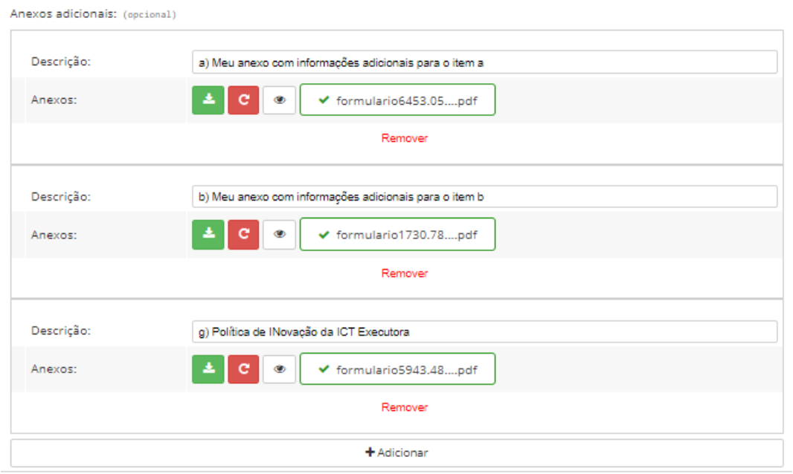

Observação:
• Caso alguma das informações solicitas esteja disponível em documento externo, poderá ser anexado um arquivo com a informação, sendo necessário referenciar no campo
correspondente;
• Para facilitar a identificação dos documentos, preferencialmente, deve-se incluir a letra do item que complementa, conforme imagem acima.

Equipe

EQUIPE BENEFICIADA

Indique os principais pesquisadores e membros da equipe que atuarão no projeto/subprojeto.
Conforme critérios do edital, qualificação e competência da equipe podem ser consideradas na etapa de avaliação de mérito.
O coordenador do projeto/subprojeto deve ser obrigatoriamente incluído.

Membros da equipe:
Nome completo:
CPF:
Sexo:
Função no subprojeto:
Apoio administrativo
Apoio técnico
Coordenador de subprojeto
Pesquisador
Bolsista
Consultor
Pesquisador visitante
Outra
Vínculo institucional:
Administrativo
Professor/pesquisador/técnico com vínculo empregatício na executora
Professor/pesquisador/técnico visitante sem vínculo empregatício na executora
Aluno de pós-graduação
Aluno de graduação
Não possui.
Outro
Máxima formação:
Pós-doutorado
Doutor
Especialista
Graduado
Mestre
Pós-Graduado
1º Grau
2º Grau
Tempo de dedicação (h/semana):
Área de especialização:
Ex.:
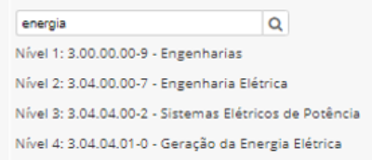
Remover
+Adicionar

Observação:
• O Coordenador do Subprojeto será incluído automaticamente, sendo necessário preencher algumas das informações;
• Será obrigatório que a Equipe contenha (exatamente) uma pessoa com a função “Coordenador de subprojeto”, sendo possível adicionar pessoas com as demais funções.

Imagem:
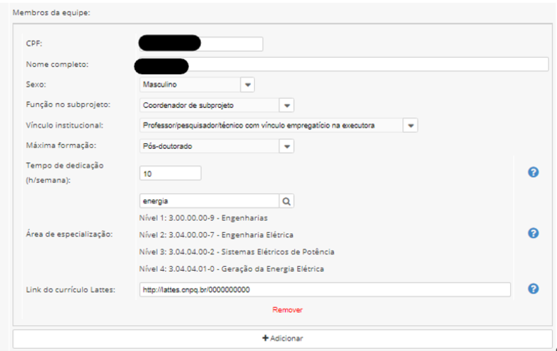

RESUMO DA EQUIPE
Este item tem o objetivo de captar informações sobre a equipe que normalmente não estão refletidas em bases estruturadas como o CV Lattes e/ou não estão refletidas em indicadores quantitativos. Isto permite que o coordenador do projeto/subprojeto apresente e enfatize qualidades da equipe que podem ser importantes para sua avaliação. Leve em conta que ao preencher o campo sua informação será avaliada e deverá compor o cálculo final do mérito da equipe. Caso o campo seja deixado em branco ele não será considerado na avaliação.
Informações qualitativas sobre a equipe:

Metas e cronograma físico
Infraestrutura

INFRAESTRUTURA DE PESQUISA
Descreva a infraestrutura existente relativa ao projeto/subprojeto:

Liste os laboratórios e/ou equipamentos cadastrados na Plataforma Nacional de Infraestrutura e Pesquisa MCTI (PNIPE) relacionados ao projeto/subprojeto, se aplicável ao edital para o qual a proposta em preenchimento será enviada:
Nome | Link da infraestrutura na plataforma
Ex.: Laboratório 1 | Ex.: https://penipe.mcti.gob.br/laboratory/00000

Descreva a infraestrutura de pesquisa solicitada para o subprojeto, informando as sinergias com a infraestrutura de pesquisa existente:

UTILIZAÇÃO DA INFRAESTRUTURA DE PESQUISA

Utilização da infraestrutura de pesquisa destacando o caráter multiusuário, quando for o caso.

Informe os quantitativos das principais unidades (departamentos / institutos / faculdades / escolas) da instituição executora envolvidas na utilização da infraestrutura de pesquisa existente e indique o número estimado de pesquisadores atualmente beneficiados:

Número de unidades: | Ex.: 1 | Número de pesquisadores: | Ex.: 10

Informe os quantitativos das principais instituições (além da instituição executora) envolvidas na utilização da infraestrutura de pesquisa existente e indique o número estimado de pesquisadores beneficiados.

Número de instituições: | Ex.: 3 | Número de pesquisadores: | Ex.: 30

Informe os principais PROGRAMAS DE PÓS-GRADUAÇÃO da instituição executora e de outras instituições que são diretamente beneficiados pela infraestrutura de pesquisa existente (máximo de 20).

Programas de pós-graduação diretamente beneficiados:

Instituição | Nome do programa | Nível de pós-graduação | Nota da avaliação CAPES – mais recente
Ex.: Universidade “x” | PPG em Eng. Elétrica | M/D – Mestrado e Doutorado | 6
Ex.: Faculdade “y” | PPG em | M/D – Mestrado e Doutorado | 6

Informe a perspectiva de aumento do uso multiusuário da infraestrutura de pesquisa, abordando os programas e unidades internas e externas à instituição executora, beneficiados com o apoio ao subprojeto:

GESTÃO DO USO DA INFRAESTRUTURA DE PESQUISA
Responda às questões e descreva a situação atual referente aos mecanismos de gestão adotados visando o uso multiusuário da infraestrutura de pesquisa afetada pelo subprojeto.
Existe no site da instituição executora página relacionada à infraestrutura de pesquisa existente?

( ) Sim | ( ) Não | ( ) Não se aplica

Informe o endereço do site:

Há regras definidas para agendamento, controle de acesso e uso da infraestrutura de pesquisa existente na instituição?

( ) Sim | ( ) Não | ( ) Não se aplica

Forma de comprovação:

( ) Endereço de site | ( ) Documento

(Se site) Informe o endereço do site:

Há disponibilidade de agendamento on-line para uso do equipamento / infraestrutura?

( ) Sim | ( ) Não | ( ) Não se aplica

Forma de comprovação:

( ) Endereço de site | ( ) Documento

(Se documento) Carregue o documento:
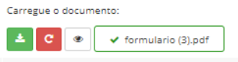
Há Comitê Gestor relacionado à utilização multiusuária da infraestrutura de pesquisa existente na instituição?

( ) Sim | ( ) Não | ( ) Não se aplica

Há Comitê de Usuários da infraestrutura de pesquisa existente na instituição?

( ) Sim | ( ) Não | ( ) Não se aplica

Outras informações adicionais relevantes sobre a utilização multiusuária da infraestrutura de pesquisa: (opcional)

Imagem:
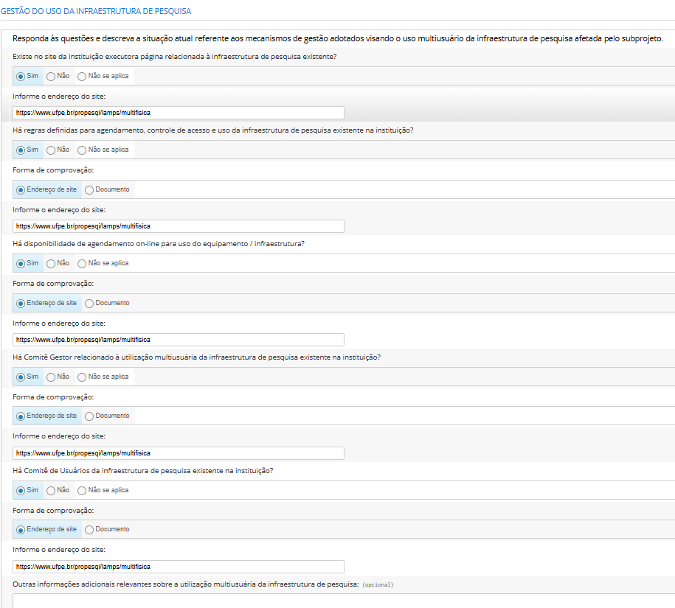

Cronograma e marcos de acompanhamento

CRONOGRAMA DE EXECUÇÃO

Informe as metas que farão parte do cronograma físico
Meta
Ex.: Meta Física 1
Ex.: Meta Física 2

Metas e Atividades
Metas e Atividades | Início | Fim | Duração
Ex.: Meta Física 1 | 1 | 12 | 12
Atividade 1.1 | 1 | 12 | 12

Formatação do formulário:
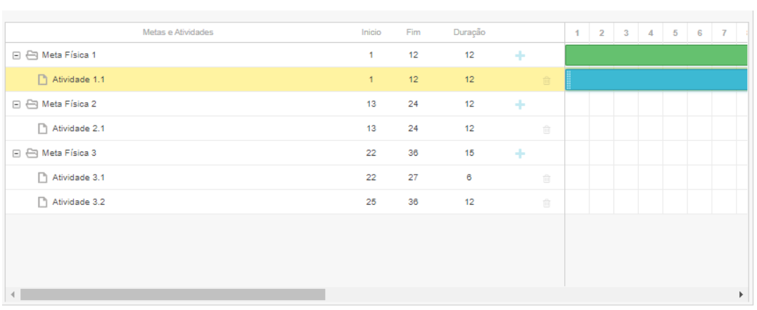

Observação:
• O Cronograma físico deverá apresentar as metas do Projeto de Pesquisa a ser realizado. A infraestrutura necessária deverá estar inserida nessas metas;
• Cada Meta cadastrada no primeiro campo será transferida para o gráfico de Gantt (segundo campo);
• Cada Meta deverá ser desdobrada em, pelo menos, uma atividade. Para incluir atividades, deve-se clicar no ícone “+” ao lado da meta. Para excluir atividade clicar no ícone com uma lixeira ao lado da atividade;
• O momento de início e término de cada atividade, bem como sua duração, podem ser alterados através do Gráfico;
• Ao incluir cada atividade, serão solicitados os campos da imagem a seguir, que podem ser editados clicando 2 vezes na atividade.

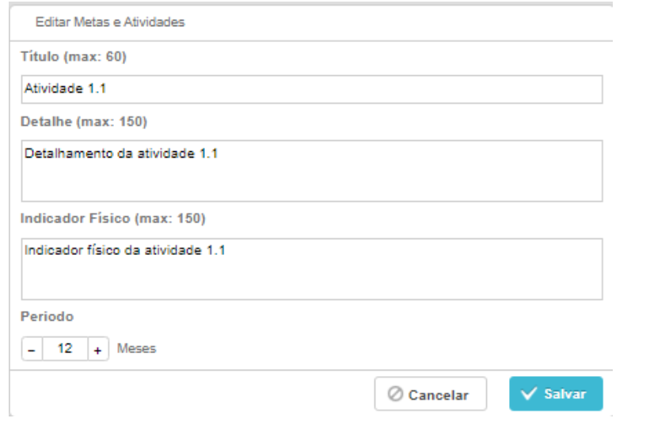

Observação:
• O Indicador Físico deverá ser definido, sempre que possível de caráter quantitativo, que sejam mais adequados para aferir o término da execução de cada atividade considerada, informando quantidades e unidades de medida.

Relação de Itens
ORIENTAÇÕES DE PREENCHIMENTO

Preencher a relação de itens tendo atenção aos itens apoiados na chamada (notar, por exemplo, rubricas apoiáveis, limites de apoio a determinados itens, etc). Recomenda-se, sempre que possível, respeitando as regras da chamada, agrupar itens de um mesmo tipo para cadastrá-los nas tabelas de rubricas. Por exemplo: um equipamento e seus acessórios, caso façam parte de um único orçamento/proforma, devem preferencialmente ser lançados como um único item.
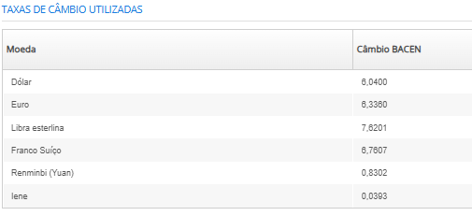

DESPESAS DE CAPITAL

RUBRICA: EQUIPAMENTOS E MATERIAIS PERMANENTES NACIONAIS

Itens:
Descrição | Qtde | Valor unitário (R$) | Valor total (R$) | Fonte | Destinação
Equip. 1 | 1 | 90.000,00 | 90.000,00 | FINEP | Executor / Coexecutor  (selecionar)
Total |  | 0,00 | 0,00

Apresente justificativa que demonstra a viabilidade e o uso dos itens solicitados:

Observação:
• Mais adiante será obrigatória a apresentação de “Orçamento” para todos os itens desta rubrica que deverá ser incluído como Anexo.

RUBRICA: EQUIPAMENTOS E MATERIAIS PERMANENTES IMPORTADOS

Itens:
Descrição | Qtde | Moeda estrangeira | Val. unit. moeda estrangeira (xx$) | Valor unitário (R$) | Valor total (R$) | Fonte | Destinação
Total

( ) Considerando os itens solicitados, declaro que não existe equipamento no mercado nacional com qualidade e preço equivalentes, nos termos da lei 14.791, DE 29 DE DEZEMBRO DE 2023, art. 130 § 1° III.

Apresente justificativa que demonstra a viabilidade e o uso dos itens solicitados:

Observação:
• Deve-se escolher a moeda estrangeira e incluir o valor naquela moeda. O Sistema fará a conversão em Reais pela cotação prevista para o edital;
• Mais adiante será obrigatória a apresentação de “Proforma” para cada um dos itens desta rubrica.

RUBRICA: OBRAS E INSTALAÇÕES
Tipo | Descrição da obra | Valor total da obra (R$) | Fonte | Destinação
Ex.: complexas | Obra complexa 1 | 1.000.000,00 | FINEP | Executora
Ex.: isoladas e sem complexidade ...
Total |  | 0,00

Apresente justificativa que demonstra a viabilidade e o uso dos itens solicitados:

Observação:
• Mais adiante será obrigatória a apresentação de “Projeto Básico” para os itens desta rubrica do tipo “Complexas”;
• Mais adiante será obrigatória a apresentação de “Projeto Resumido” para os itens desta rubrica do tipo “Isoladas e sem complexidade técnica”.

DESPESAS CORRENTES
RUBRICA: DIÁRIAS
Descrição | Quantidade | Valor unitário (R$) | Valor total (R$) | Fonte | Destinação
Total

Apresente justificativa que demonstra a viabilidade e o uso dos itens solicitados:

RUBRICA: PASSAGENS E DESPESAS COM LOCOMOÇÃO
Descrição | Quantidade | Valor unitário (R$) | Valor total (R$) | Fonte | Destinação
Total

Apresente justificativa que demonstra a viabilidade e o uso dos itens solicitados:

RUBRICA: PAGAMENTO DE PESSOAL
Descrição | Período | Quantidade | Valor unitário (R$) | Valor total (R$) | Fonte | Destinação
Total |  |  | 0,00 | 0,00

Apresente justificativa que demonstra a viabilidade e o uso dos itens solicitados:

Imagem do formulário para a rubrica de pagamento de pessoal:
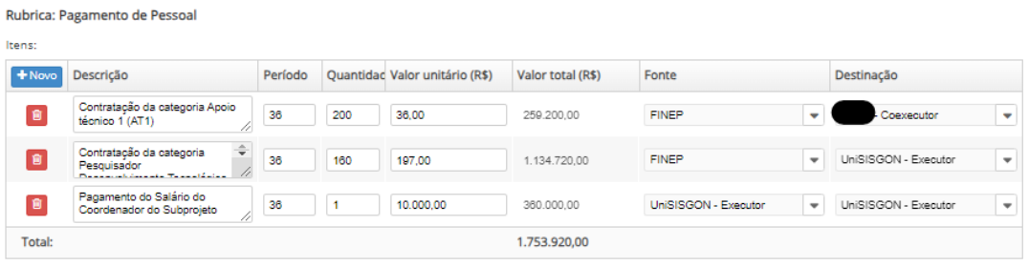

Observação:
• Nessa rubrica, considera-se o valor total da contratação, incluindo salário e encargos.
• Deve-se consultar o “Anexo 4: Tabela com Requisitos e Valores para Pagamento de Pessoa”, sendo importante incluir na descrição a categoria definida naquele anexo.
• Note na imagem acima que o último item é um exemplo de contrapartida financeira.

RUBRICA: MATERIAL DE CONSUMO NACIONAL

Atenção: Não se esqueça de agrupar itens de um mesmo tipo para cadastrá-los na tabela abaixo.

Tipo | Descrição | Quantidade | Valor unitário (R$) | Valor total (R$) | Fonte | Destinação
Peças de reposição | Peças de reposição para equip X | 1 | 15.000,00 | 15.000,00 | Finep | Executora
Outros | Vidraria | 1 | 20.000,00 | 20.000,00 | Finep
Total |  |  | 0,00 | 0,00

Apresente justificativa que demonstra a viabilidade e o uso dos itens solicitados:

Observação: conforme item 9.2.1, “Para os materiais de consumo nacionais, cujo valor total seja igual ou maior que R$ 100.000,00: orçamento”.

RUBRICA: MATERIAL DE CONSUMO IMPORTADO
Com relação à documentação necessária para Material de Consumo Importado, consulte as exigências na chamada.

Atenção: Não se esqueça de agrupar itens de um mesmo tipo para cadastrá-los na tabela abaixo

Tipo | Descrição | Qtde | Moeda estrangeira | Val. unit. moeda estrangeira (xx$) | Valor unitário (R$) | Valor total (R$) | Fonte | Destinação
Total |  |  |  | 0,00

Apresente justificativa que demonstra a viabilidade e o uso dos itens solicitados:

Observação: conforme item 9.2.1, “Para todos os equipamentos, materiais permanentes e materiais de consumo importados: apresentação de proforma”.
RUBRICA: OUTROS SERVIÇOS DE TERCEIROS – PESSOA FÍSICA

Com relação à documentação necessária para Outros Serviços de Terceiros - Pessoa Física, consulte as exigências na chamada.

Tipo | Descrição | Período | Qtde | Valor unitário (R$) | Valor total (R$) | Fonte | Destinação
Total |  |  |  | 0,00 | 0,00

Apresente justificativa que demonstra a viabilidade e o uso dos itens solicitados:

Observação: conforme item 9.2.1, “Para serviços de manutenção de equipamentos: proposta técnica e orçamentária; . Para os demais itens de serviços, cujo valor total seja igual ou maior que R$ 100.000,00: orçamento”.

OUTROS SERVIÇOS DE TERCEIROS - PESSOA JURÍDICA (OSTPJ)

Com relação à documentação necessária para OSTPJ, consulte as exigências na chamada.

Há previsão de gastos com despesas acessórias de importação? Sim / Não

RUBRICA: DESPESAS ACESSÓRIAS DE IMPORTAÇÃO
Despesas Acessórias de Importação - Fonte Finep
Limite: o formulário calculará 20% da soma dos itens importados (capital e/ou custeio).
Valor total:

Explique de forma sucinta as despesas acessórias de importação solicitadas:

RUBRICA: OUTROS SERVIÇOS

Atenção: Não se esqueça de agrupar itens de um mesmo tipo para cadastrá-los na tabela abaixo.

Tipo | Descrição | Período | Qtde | Valor unitário (R$) | Valor total (R$) | Fonte | Destinação
Pequenas Adaptações (Pequeno porte, Isoladas e sem complexidade técnica)  Manutenção  Confecção de projeto básico ou  executivo |  |  |  |  |  | Finep | Executora
Outros
Total |  |  |  | 0,00 | 0,00

Apresente justificativa que demonstra a viabilidade e o uso dos itens solicitados:

Observação: conforme item 9.2.1, “Para serviços de manutenção de equipamentos: proposta técnica e orçamentária; . Para os demais itens de serviços, cujo valor total seja igual ou maior que R$ 100.000,00: orçamento”.

Há previsão de gastos com Despesa Operacional e Administrativa (DOA)? Sim / Não.

RUBRICA: DOA (Despesa Operacional e Administrativa)
Valor da DOA: 5% do total do projeto, exceto bolsas.
O valor total para gastos com DOA é de 5,00% do valor total do subprojeto.
O item de DOA será destinado à proponente para cobertura de despesas operacionais e administrativas de caráter indivisível, respaldadas na Lei nº 10.973/04 denominada “Lei da Inovação”.

Observação:
• Caso sejam solicitadas Despesas Operacionais e Administrativas (DOA) / Despesas Operacionais e Administrativas de Caráter Indivisível (DOACI), será calculado o valor exato das despesas não sendo possível solicitar valor diferente.

RUBRICA: Bolsas

Tipo de bolsas | Período | Qtde | Valor unitário (R$) | Valor total (R$) | Fonte | Destinação
DTI-A | 36 | 2 | 5.200,00 | 374.400,00 | Finep | Executora
EV-1 | 36 | 2 | 6.500,00 | 468.000,00 | Finep | Executora
Total |  |  | 0,00 | 0,00

Imagem do formulário para a rubrica de bolsas:

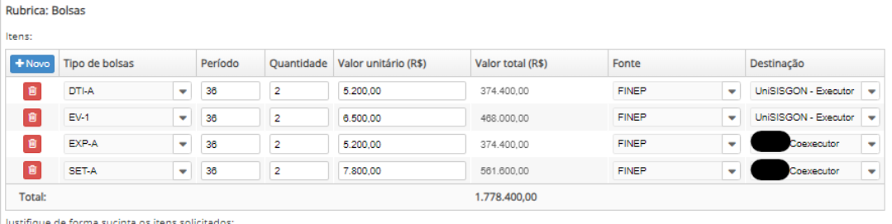

Apresente justificativa que demonstra a viabilidade e o uso dos itens solicitados:

Observação:
• Deve-se consultar o “Anexo 3: Tabela com Tipos e Valores Básicos para Pagamento de Bolsas”, sendo importante incluir na descrição a categoria definida naquele anexo.

INFORMAÇÕES ADICIONAIS SOBRE O ORÇAMENTO

Explique os pontos adicionais que considerar relevantes para auxiliar a análise do orçamento pela Finep. (obrigatório)

EXPORTAÇÃO DA RELAÇÃO DE ITENS

Exportar para Excel.

Orçamento consolidado
RUBRICAS POR PARTICIPANTE

Exportar para Excel
CNPJ | Razão Social | Participação | Tipo de despesa | Rubrica | Valor

Imagem do formulário para “Orçamento Consolidado”:

Observação:
• Neste campo, são consolidadas por participe e rubrica os valores de Contrapartida Financeira oferecida na proposta.

ORÇAMENTO CONSOLIDADO POR RUBRICA
Exportar para Excel
Tipo de despesa | Rubrica | Valor financiado | Valor proponente | Valor executor | Valor coexecutor(es) | Valor interveniente(s) | Total da rubrica

Imagem do ORÇAMENTO CONSOLIDADO POR RUBRICA:
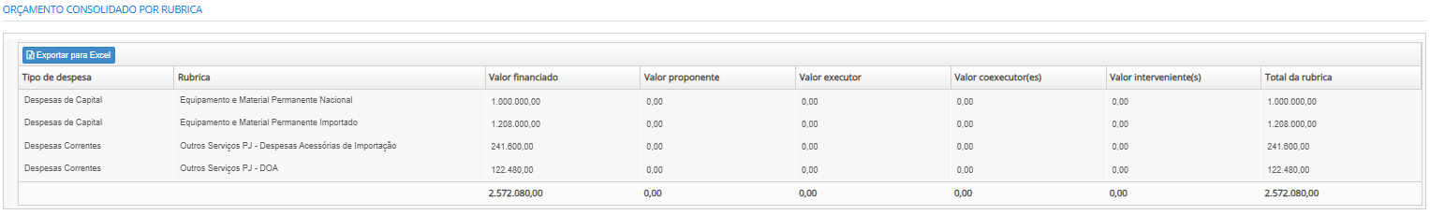

ORÇAMENTO CONSOLIDADO POR PARTICIPANTE
Exportar para Excel
CNPJ | Razão social | Participação | Valor | % valor solicitado | % valor subprojeto

Imagem do ORÇAMENTO CONSOLIDADO POR PARTICIPANTE:

Exigências Documentais

exigências documentais
Informe a existência de alguma das exigências legais abaixo listadas que seja relevante para a execução do projeto/subprojeto ou para as pesquisas que venham a ser realizadas.

Licenciamento ambiental emitido por órgão competente
Certificado de Qualidade em Biossegurança (CQB) - para projetos com atividades que envolvam Organismos Geneticamente Modificados – OGM e seus derivados
Autorização do Conselho de Gestão do Patrimônio Genético (CGEN) - para projetos que impliquem no acesso ao patrimônio genético e conhecimento tradicional
Parecer do Comitê de Ética em Pesquisa (CEP) - para projetos com previsão de realização de pesquisas clínicas
Registro na Comissão Nacional de Energia Nuclear - CNEN das instituições responsáveis pela execução das pesquisas - para projetos que contemplem a utilização ou aquisição de radioisótopos
Credenciamento Institucional para Atividades com Animais em Ensino ou Pesquisa - para projetos que tenham atividades utilizando animais em ensino ou pesquisa
O subprojeto não prevê a realização de nenhuma atividade que demande documentos para fins de atendimento das exigências legais acima listadas.

Informe a existência de outras exigências que não tenham sido listadas anteriormente e sejam relevantes para a execução do projeto/subprojeto ou para as pesquisas que venham a ser realizadas.

Outras exigências cabíveis:
Exigências | Anexar documento:
Ex.: licença ambiental

Anexos
Anexos de Itens de Rubricas:

Se for necessário enviar mais de um documento para cumprir a exigência do mesmo tipo de anexo, agrupe-os num arquivo compactado (ZIP).

Anexe todos os arquivos necessários para os itens de rubrica:

Item | Tipo do anexo | Anexo
Ex.: Equip. e Mat. Perm. Nac. – Equip 1 – UFPE | Orçamento

Imagem dos “Anexos de Itens de Rubricas”
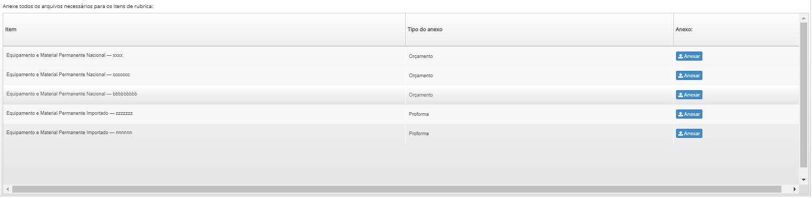

Observação:
• Com base no preenchimento da Relação de Itens, o Sistema irá criar a lista de anexos obrigatórios, sendo necessário upload de um arquivo em cada linha da tabela. Caso seja necessário, é possível incluir arquivos tipo “Zip” com mais de um arquivo.
Anexos Gerais:

Anexos Gerais
Na tabela abaixo, faça upload dos arquivos do projeto/subprojeto que não estão associados à relação dos itens de rubrica.
Se for necessário enviar mais de um documento para um mesmo tipo de anexo, os documentos podem ser agrupados num arquivo compactado (ZIP).

Tipo do anexo | Nome do documento | Anexo

Anexos necessários somente em situações específicas previstas na chamada: (opcional)
Tipo do anexo | Nome do documento | Anexo

Consolidação da Proposta
Usuário: Coordenador Geral da Proposta
“Parecer”:

É necessário voltar para ajustar?
( ) Sim
( ) Não

Motivo
Informar ajustes necessários.

Observação:
• Caso seja necessário ajustar alguma informação preenchida nas atividades anteriores, deve-se marcar “Sim” e indicar o motivo de devolução. Neste caso, não será necessário preencher os demais campos da atividade.

“Revisão dos Dados Gerais do Projeto”:

Observação:
• Nesta aba, as informações preenchidas pelo Coordenador, são resgatadas e poderão ser atualizadas/corrigidas.

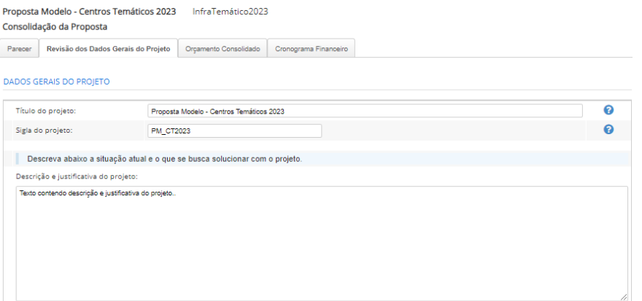

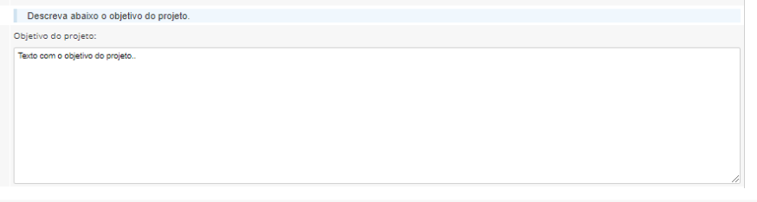
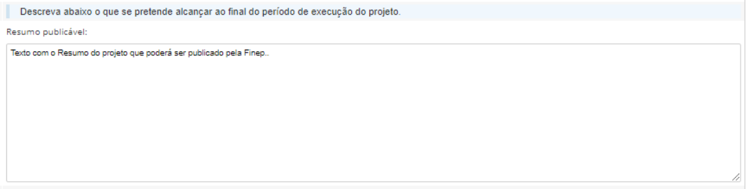
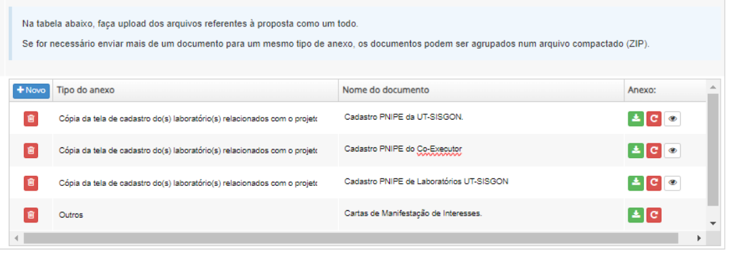

Aba “Orçamento Consolidado”:

Consolidação da Proposta

Orçamento Consolidado
O orçamento consolidado do projeto engloba os orçamentos de cada subprojeto preenchido.
Abaixo encontram-se os valores mínimo e máximo que podem ser solicitados para o projeto consolidado. Caso o valor total solicitado do projeto esteja fora destes limites, solicite aos coordenadores dee subprojetos que façam as alterações necessárias.

Valor mínimo do projeto: | 5.000.000,00
Valor máximo do projeto: | 15.000.000,00

valor financiado

Exportar para Excel
Categoria econômica | Rubrica | Valor financiado | % financiado
Despesas de capital
Despesas correntes

Sigla do subprojeto | Título do subprojeto | Valor total financiado

RUBRICAS POR PARTICIPANTE

Exportar para Excel
CNPJ | Razão social | Participação | Categoria econômica | Rubrica | Valor

ORÇAMENTO DO PROJETO CONSOLIDADO POR RUBRICA

Exportar para Excel
Tipo de despesa | Rubrica | Valor financiado | Valor proponente | Valor executor | Valor coexecutor(es) | Valor interveniente(s) | Total da rubrica

Imagem:

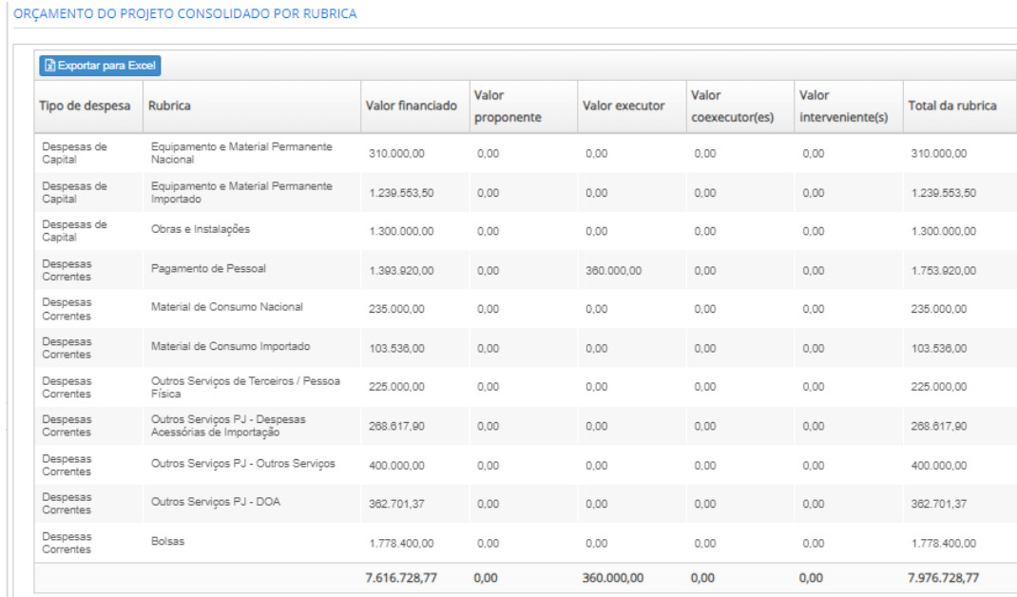

ORÇAMENTO DO PROJETO CONSOLIDADO POR PARTICIPANTE
Consulte no edital o percentual apropriado dos recursos financeiros que a proponente e o(s) interveniente(s) deve(m) aportar no projeto. Caso necessário incluir ou alterar o valor por aportar, deve-se incluir ou alterar itens da aba “Relação de Itens” nas atividades de preenchimento dos subprojetos. Os itens de contrapartida da proponente e outros aportes da(s) interveniente(s) são aqueles que tem como “Fonte” as respectivas participantes.

Exportar para Excel
CNPJ | Razão social | Participação | Valor | % valor financiado | % valor projeto

CONTRAPARTIDA NÃO FINANCEIRA

Preencha o valor total previsto para contrapartida não financeira abaixo:
Valor total (R$): (opcional) | Ex.: 150.000,00
Porcentagem do projeto (%): | Ex.: 1,97

Detalhamento da contrapartida: (opcional)

BOLSAS

Fonte | Tipo | Quantidade | Valor

Imagem:
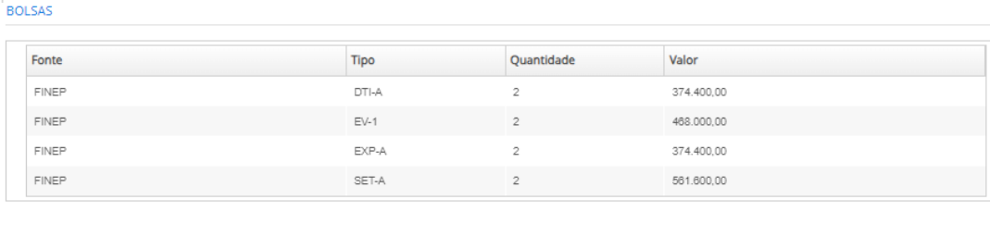

Aba “Cronograma Financeiro”:

DADOS GERAIS
Valor solicitado no projeto:
Valor da contrapartida:
Valor total do projeto:

Orçamento solicitado:
Exportar para Excel
Categoria econômica | Valor
Despesas de capital:
Despesas correntes:

Contrapartida:
Exportar para Excel.
CNPJ | Razão social | Participação | Categoria econômica | Valor

Prazo de execução do projeto: 36
Quantidade de parcelas de desembolso:
Meses das parcelas:

Parcelas | Mês

Imagem:

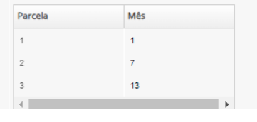
Observação:
• Deve-se definir a quantidade de parcelas e os respectivos meses em que ocorrerão. As tabelas do Cronograma de Desembolso dos recursos Finep/Solicitados e das contrapartidas, serão atualizadas com base nessa informação.

CRONOGRAMA FINANCEIRO - FINEP

Exportar para Excel
Parcela | Despesas correntes | Despesas de capital | Total (R$) | % Total | %

Imagem:
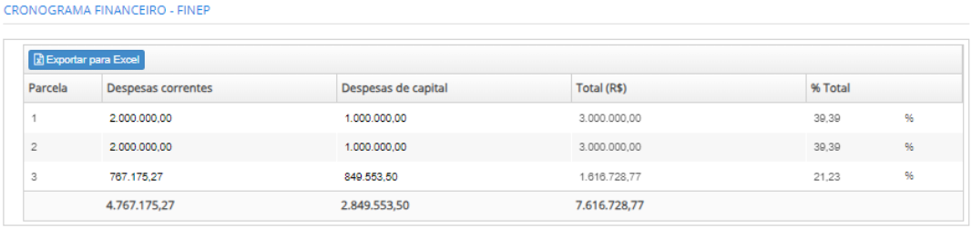

CRONOGRAMA FINANCEIRO – PROPONENTE

Exportar para Excel
Parcela | Despesas correntes | Despesas de capital | Total (R$) | % Total | %

Imagem:
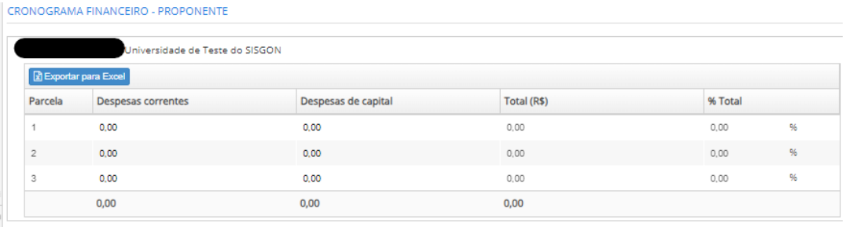

CRONOGRAMA FINANCEIRO – EXECUTOR

Exportar para Excel
Parcela | Despesas correntes | Despesas de capital | Total (R$) | % Total | %

Imagem:
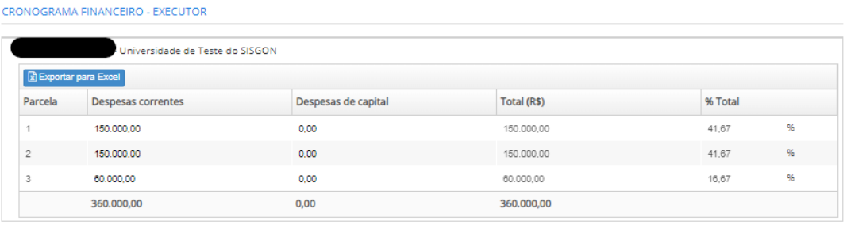

CRONOGRAMA FINANCEIRO – COEXECUTOR

Exportar para Excel
Coexecutor | Parcela | Despesas correntes | Despesas de capital | Total (R$) | % Total | %

Imagem:
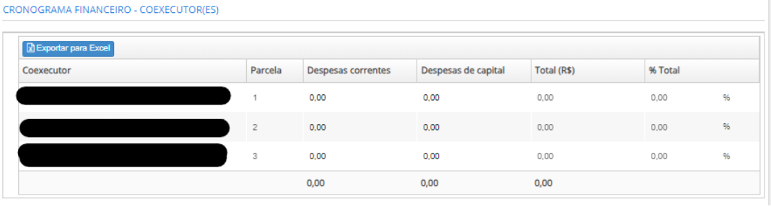

5. Aprovação da Proposta
Usuário: Representante Legal de todas as Instituições envolvidas

APROVAÇÃO DA PROPOSTA

É necessário retornar para consolidação da proposta?
( ) Sim
( ) Não

Motivo:
Informar os motivos de devolução para ajustes.

Observação:
• Essa atividade deverá ser executada uma vez para cada uma das Instituições (CNPJs) integrantes da proposta, considerando Proponente, Executor e Co-Executores;
• Caso seja necessário ajustar alguma informação preenchida nas atividades anteriores, deve-se marcar “Sim” e indicar o motivo de devolução. Neste caso, não será necessário preencher os demais campos da atividade.

Imagem:
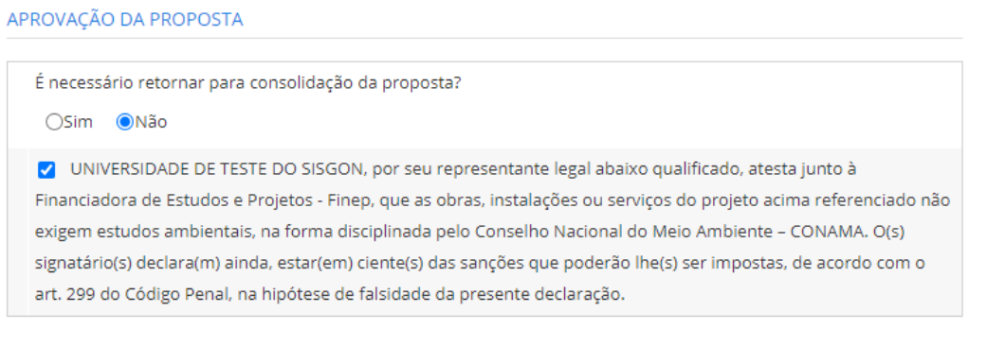

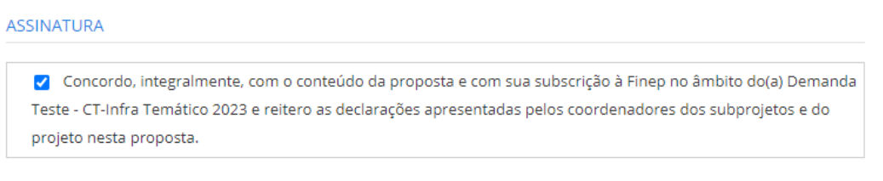

Observação:
• Para envio de proposta os Representantes Legais deverão marcar as declarações apresentadas.
IMPORTANTE:
A proposta será enviada à Finep apenas após a aprovação pelos Representantes Legais de todas as Instituições envolvidas na proposta, ou seja, Proponente, Executor e eventuais Coexecutores.
É possível acompanhar o status de preenchimento e envio da proposta na Ficha do projeto:





